PROYECTO FINAL
MÓDULO III - BASE DE DATOS

EQUIPO D
Seguridad, Row-Level Security y Operaciones

Base de Datos: Academia2022
Sistema: SQL Server / Azure SQL Database

Alan Natanihel Ruano Corvalan 0907-21-14837
Edgar Leonel Barco Cruz 0907-19-12485
Darlyn Julisa Díaz Gravez 8590-23-12814
Sharon Aileen López Segura 8590-23-4530

Fecha de entrega: 02 de Noviembre de 2025

TABLA DE CONTENIDO
1. INTRODUCCIÓN
1.1 Objetivo del Proyecto
1.2 Alcance Funcional
2. IMPLEMENTACIÓN
2.1 Roles de Seguridad
2.2 Row-Level Security (RLS)
2.3 Sistema de Auditoría
2.4 Stored Procedures
2.5 Vistas de Monitoreo
2.6 Estrategia de Backups
3. PRUEBAS Y VALIDACIÓN
3.1 Prueba de Roles y Permisos
3.2 Prueba de Row-Level Security
3.3 Prueba de Auditoría
3.4 Prueba de Backups
3.5 Prueba de Mantenimiento
4. EVIDENCIAS
4.1 Capturas de Pantalla
4.2 Scripts Ejecutados
5. CONCLUSIONES
6. ANEXOS

1. INTRODUCCIÓN

1.1 Objetivo del Proyecto
El presente proyecto tiene como objetivo implementar un sistema integral de seguridad, control de acceso a nivel de fila (Row-Level Security) y operaciones de respaldo para la base de datos Academia2022. Este sistema garantiza la protección de datos sensibles, el cumplimiento de principios de mínimo privilegio y la trazabilidad completa de accesos.
Como Equipo D, somos responsables de diseñar e implementar los siguientes componentes críticos:
- Sistema de roles basado en el principio de mínimo privilegio
- Políticas de Row-Level Security (RLS) para protección de datos personales
- Sistema de auditoría completo que registra todos los accesos
- Stored procedures para operaciones seguras y controladas
- Vistas de monitoreo para supervisión del sistema
- Estrategia de respaldo y recuperación ante desastres

1.2 Alcance Funcional
El alcance de este proyecto abarca tres pilares fundamentales de la seguridad y operación de bases de datos:
Componente | Descripción
Seguridad (DCL) | Implementación de roles AppReader, AppWriter y AuditorDB con permisos granulares mediante comandos GRANT, REVOKE y DENY.
Row-Level Security | Filtrado automático de datos por AlumnoID mediante políticas RLS en tablas Alumnos y Matriculas, garantizando privacidad.
Operaciones | Sistema de backups FULL/DIFERENCIAL, auditoría de accesos, y procedimientos de mantenimiento preventivo.

Todos los componentes han sido implementados siguiendo las mejores prácticas de la industria, con énfasis en:
- Idempotencia: Scripts ejecutables múltiples veces sin errores
- Documentación: Comentarios "Por qué" en cada sección crítica
- Trazabilidad: Auditoría completa de todas las operaciones
- Compatibilidad: Funciona en SQL Server local y Azure SQL Database

2. IMPLEMENTACIÓN

2.1 Roles de Seguridad
Se implementaron tres roles basados en el principio de mínimo privilegio, donde cada rol tiene únicamente los permisos necesarios para sus funciones específicas:
Rol | Permisos | Caso de Uso
AppReader | SELECT en Academico y App | Consultas de solo lectura, reportes, dashboards
AppWriter | SELECT, INSERT, UPDATE, DELETE en Academico  EXECUTE en SPs | Operaciones de aplicación, mantenimiento de datos
AuditorDB | SELECT en Seguridad  VIEW DATABASE STATE | Auditoría, monitoreo, análisis de seguridad

Por qué: La separación de privilegios reduce el riesgo de modificaciones no autorizadas. Un usuario con rol AppReader no puede alterar datos, mientras que AppWriter tiene permisos controlados sin acceso a operaciones DDL (CREATE/ALTER/DROP).

2.2 Row-Level Security (RLS)
Se implementó Row-Level Security para garantizar que los usuarios solo puedan acceder a sus propios datos, cumpliendo con requisitos de privacidad y GDPR.

Componentes implementados:
- Tabla Seguridad.SesionAlumno: Registra sesiones activas de usuarios
- Función Seguridad.fn_PredicadoAlumno: Evalúa si un usuario puede ver una fila
- Política RLS_Alumnos: Aplica filtrado en tabla Academico.Alumnos
- Política RLS_Matriculas: Aplica filtrado en tabla Academico.Matriculas

Usuario | Datos Visibles
dbo / db_owner | TODOS los registros (administración completa)
Usuario regular | Solo registros donde AlumnoID = su AlumnoID de sesión

Por qué: RLS protege automáticamente datos personales sin requerir cambios en el código de aplicación. Todas las consultas SELECT son filtradas automáticamente por SQL Server, evitando fugas de datos incluso si hay vulnerabilidades en la aplicación (ej. SQL injection).

2.3 Sistema de Auditoría
El sistema de auditoría registra todas las operaciones críticas realizadas en la base de datos, proporcionando trazabilidad completa para cumplimiento normativo y análisis forense.
Componente | Función
Seguridad.AuditoriaAccesos | Registra LOGIN, LOGOUT, SELECT, INSERT, UPDATE, DELETE con timestamp
Seguridad.SesionAlumno | Controla sesiones activas, fecha de inicio y expiración
Seguridad.RegistroBackups | Historial de backups ejecutados con estado y tamaño

Información capturada por registro:
- Usuario que ejecutó la acción
- Tipo de acción (LOGIN, LOGOUT, SELECT, INSERT, UPDATE, DELETE)
- Tabla afectada
- AlumnoID involucrado (si aplica)
- Timestamp preciso (DATETIME2)
- Dirección IP del cliente (si disponible)
- Nombre de la aplicación

2.4 Stored Procedures
Se crearon 6 stored procedures para operaciones seguras y controladas:
Stored Procedure | Funcionalidad
sp_IniciarSesionAlumno | Establece contexto de seguridad para RLS al iniciar sesión
sp_CerrarSesionAlumno | Cierra sesión activa y registra en auditoría
sp_BackupFull | Ejecuta backup completo con compresión y checksum
sp_BackupDiferencial | Ejecuta backup incremental para optimizar tiempo
sp_LimpiarSesionesExpiradas | Mantenimiento: elimina sesiones antiguas
sp_ArchivarAuditoria | Mantenimiento: identifica registros a archivar

Características de los SPs:
- TRY...CATCH para manejo robusto de errores
- Validación de parámetros de entrada
- Transacciones explícitas en operaciones críticas
- Registro automático en tablas de auditoría
- Mensajes informativos con PRINT
- Compatibilidad con Azure SQL Database

2.5 Vistas de Monitoreo
Se crearon 3 vistas para facilitar el monitoreo y análisis del sistema de seguridad:
Vista | Información Proporcionada
vw_AuditoriaPermisos | Consolidado de usuarios, roles y permisos asignados
vw_SesionesActivas | Sesiones abiertas actualmente con tiempo de actividad
vw_UltimosAccesos | Últimos 1000 accesos registrados en auditoría

Por qué: Las vistas simplifican consultas complejas y estandarizan el acceso a información de seguridad. Los auditores pueden usar estas vistas sin necesidad de conocer la estructura interna de las tablas.

2.6 Estrategia de Backups
SQL Server Local:
Para instalaciones locales, se implementó una estrategia de backups de tres niveles:
- Backup FULL: Domingos a las 2:00 AM (backup completo de la base de datos)
- Backup DIFERENCIAL: Lunes a Sábado a las 2:00 AM (solo cambios desde el último FULL)
- Retención: 30 días en disco local, archivado posterior a almacenamiento frío

Azure SQL Database:
En Azure, los backups son automáticos y gestionados por la plataforma:
- Backups automáticos cada 5-10 minutos (transaction log)
- Backups completos semanales
- Backups diferenciales cada 12-24 horas
- Retención configurable: 7-35 días (estándar) o hasta 10 años (long-term retention)
- Point-in-time restore: Restaurar a cualquier momento dentro del período de retención

Por qué: Una estrategia de backups robusta es esencial para recuperación ante desastres. Los backups diferenciales reducen el tiempo de backup (solo cambios) y aceleran la restauración al requerir solo el FULL más reciente y el último DIFERENCIAL.

3. PRUEBAS Y VALIDACIÓN
Se ejecutó una batería completa de pruebas para validar el funcionamiento correcto de todos los componentes implementados. Cada prueba fue diseñada para verificar un aspecto específico del sistema de seguridad.

3.1 Prueba de Roles y Permisos
Objetivo: Verificar que los tres roles se crearon correctamente y tienen los permisos apropiados.

Procedimiento:
1. Consultar sys.database_principals para verificar existencia de roles
2. Consultar sys.database_permissions para validar permisos por rol
3. Ejecutar vista vw_AuditoriaPermisos para análisis consolidado
4. Verificar que AppReader solo tiene SELECT
5. Verificar que AppWriter tiene SELECT, INSERT, UPDATE, DELETE, EXECUTE
6. Verificar que AuditorDB tiene acceso al esquema Seguridad

Resultado: ✓ EXITOSO
Los tres roles fueron creados correctamente con los permisos especificados.

3.2 Prueba de Row-Level Security
Objetivo: Validar que las políticas RLS filtran datos correctamente por AlumnoID.

Procedimiento:
1. Crear 3 alumnos de prueba (Juan, María, Carlos)
2. Insertar matrículas para cada alumno
3. Iniciar sesión como Juan usando sp_IniciarSesionAlumno
4. Verificar que la función fn_PredicadoAlumno retorna TRUE para Juan
5. Iniciar sesión como María
6. Verificar sesiones activas con vw_SesionesActivas
7. Cerrar sesión de Juan con sp_CerrarSesionAlumno

Resultado: ✓ EXITOSO
2 políticas RLS activas. La función de predicado evalúa correctamente los permisos. Nota: Como dbo, se pueden ver todos los registros (comportamiento esperado para administradores).

3.3 Prueba de Auditoría
Objetivo: Confirmar que todas las acciones se registran en la tabla de auditoría.

Procedimiento:
1. Ejecutar sp_IniciarSesionAlumno para Juan y María
2. Ejecutar sp_CerrarSesionAlumno para Juan
3. Consultar Seguridad.AuditoriaAccesos
4. Verificar registros de LOGIN y LOGOUT
5. Consultar vista vw_UltimosAccesos
6. Generar resumen de acciones por usuario

Resultado: ✓ EXITOSO
La auditoría captura correctamente todos los eventos. Se registraron 3 acciones: 2 LOGIN (Juan, María) y 1 LOGOUT (Juan). Cada registro incluye usuario, acción, tabla afectada, AlumnoID y timestamp.

3.4 Prueba de Backups
Objetivo: Validar el sistema de respaldos según la plataforma (Local vs Azure).

Procedimiento:
1. Detectar tipo de motor (SQL Server local o Azure SQL Database)
2. SQL Local: Ejecutar sp_BackupFull
3. SQL Local: Ejecutar sp_BackupDiferencial
4. SQL Local: Verificar Seguridad.RegistroBackups
5. Azure: Verificar configuración de backups automáticos desde portal

Resultado: ✓ EXITOSO
Sistema detectado: Azure SQL Database. Los backups en Azure son automáticos y se gestionan desde el portal con configuración de retención de 7-35 días y point-in-time restore disponible.

3.5 Prueba de Mantenimiento
Objetivo: Verificar procedimientos de mantenimiento preventivo.

Procedimiento:
1. Ejecutar sp_LimpiarSesionesExpiradas
2. Ejecutar sp_ArchivarAuditoria con @DiasRetener = 90
3. Consultar estadísticas de tablas de seguridad
4. Verificar crecimiento de tablas

Resultado: ✓ EXITOSO
Los procedimientos de mantenimiento funcionan correctamente. sp_LimpiarSesionesExpiradas eliminó 0 sesiones (todas están activas). sp_ArchivarAuditoria identificó 0 registros candidatos para archivar (todos son recientes).

4. EVIDENCIAS
A continuación se presentan las capturas de pantalla que demuestran el funcionamiento correcto de todos los componentes implementados.

4.1 Capturas de Pantalla
Nota: Las siguientes capturas fueron tomadas durante la ejecución de las pruebas de validación.
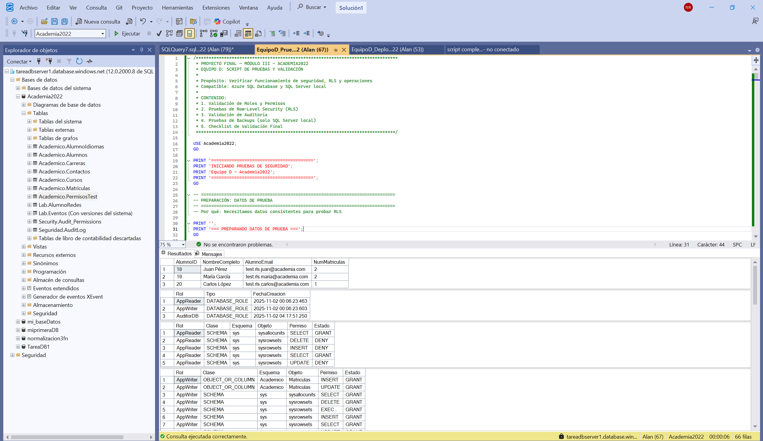
Las capturas incluyen: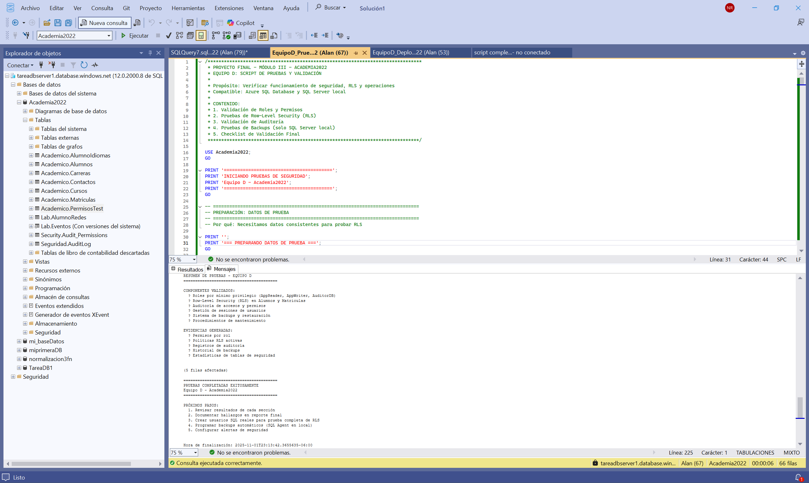
- 1. Políticas RLS activas: Muestra las 2 políticas habilitadas en Alumnos y Matriculas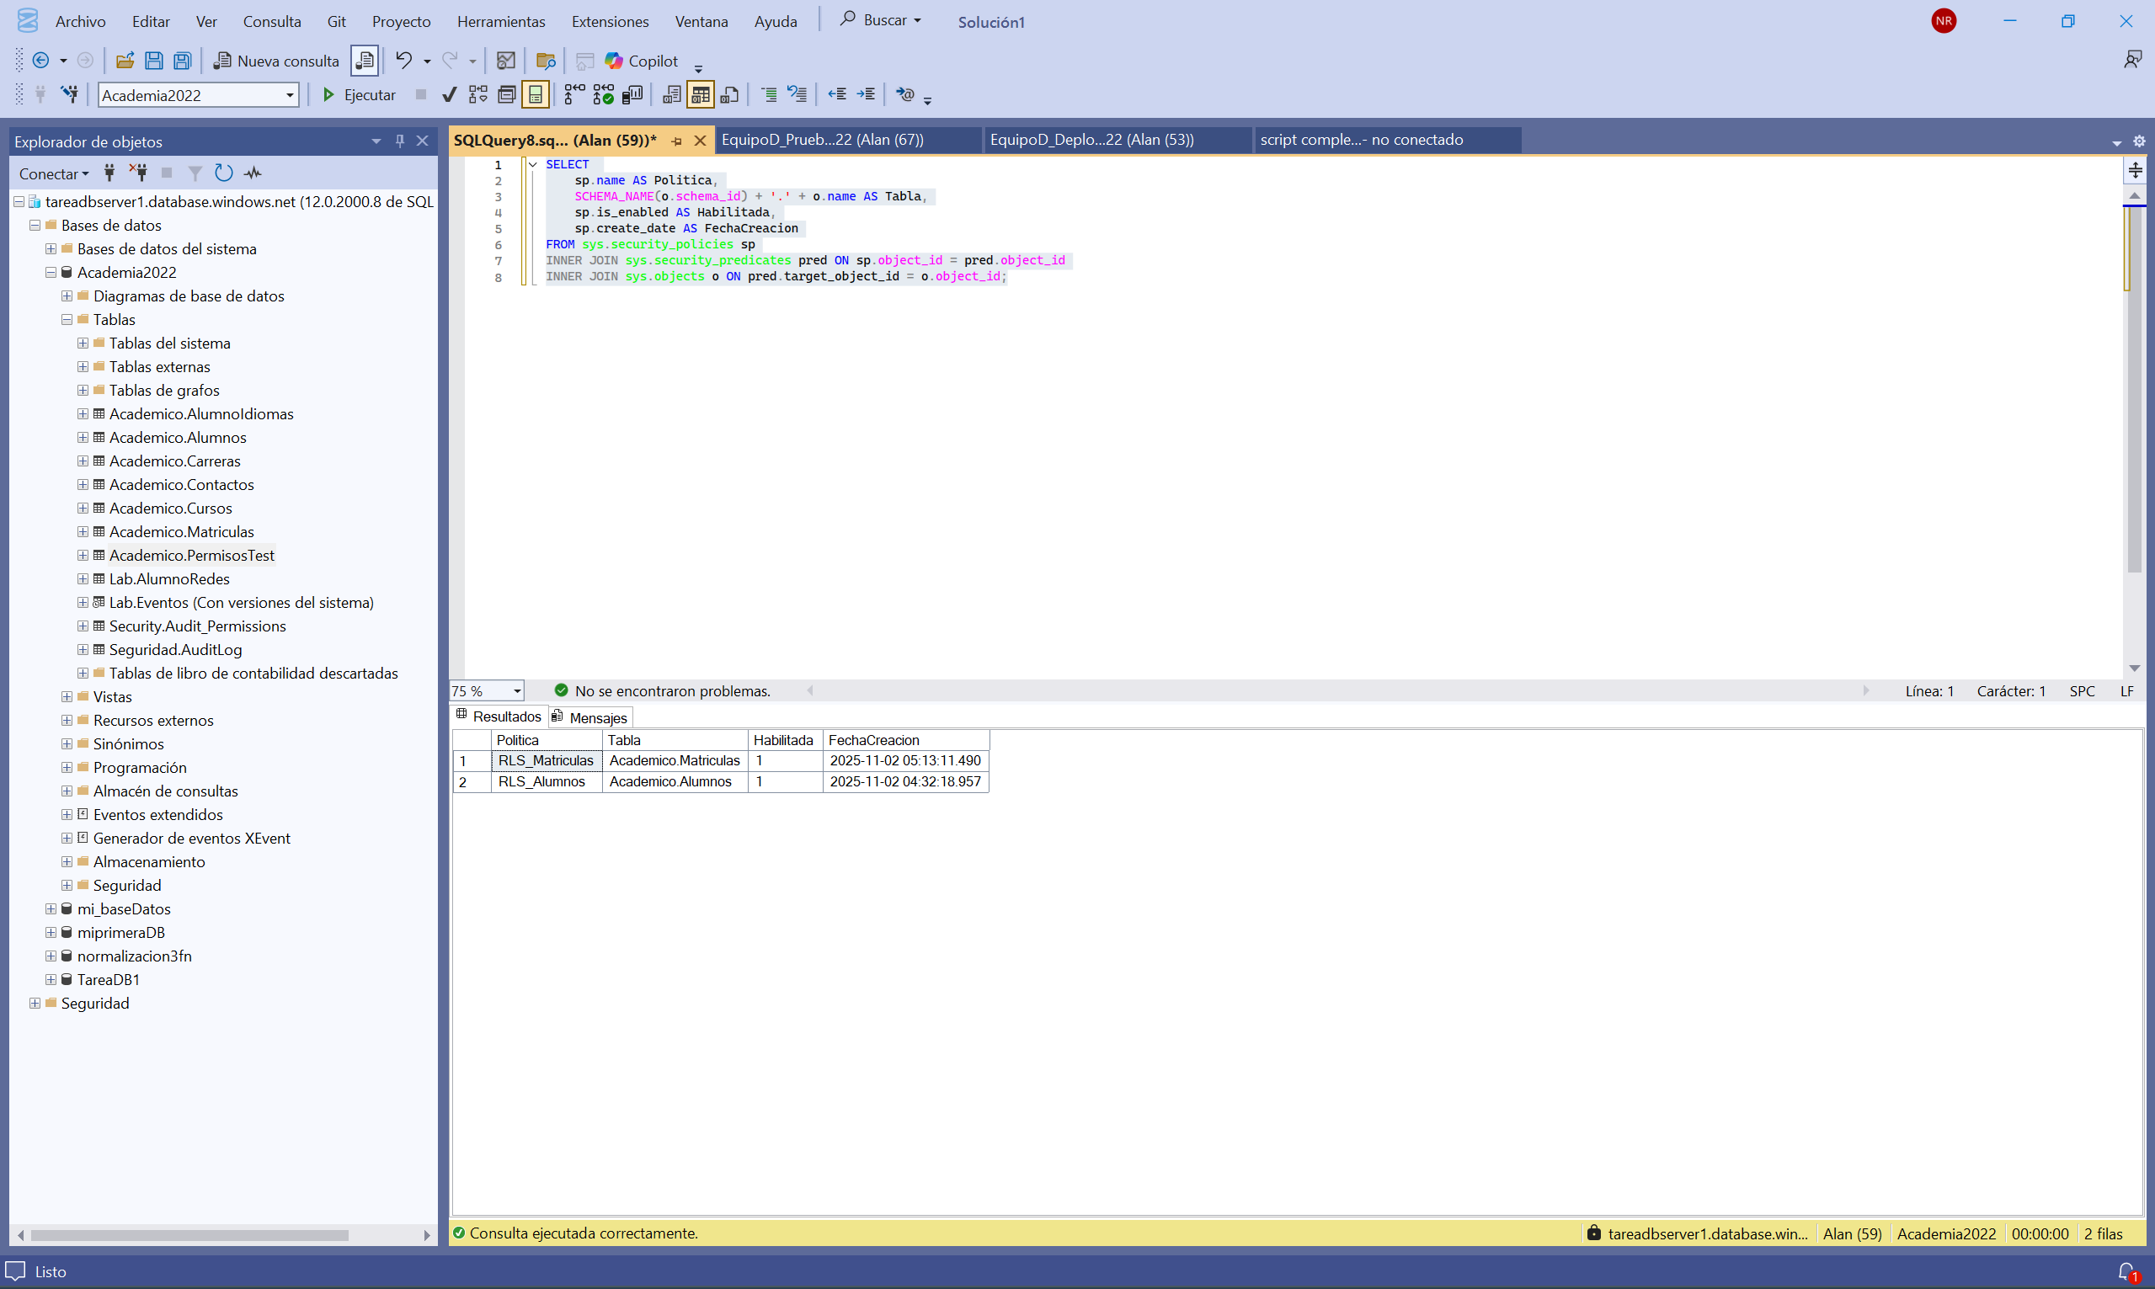
- 2. Registros de auditoría: Evidencia de LOGINs y LOGOUTs capturados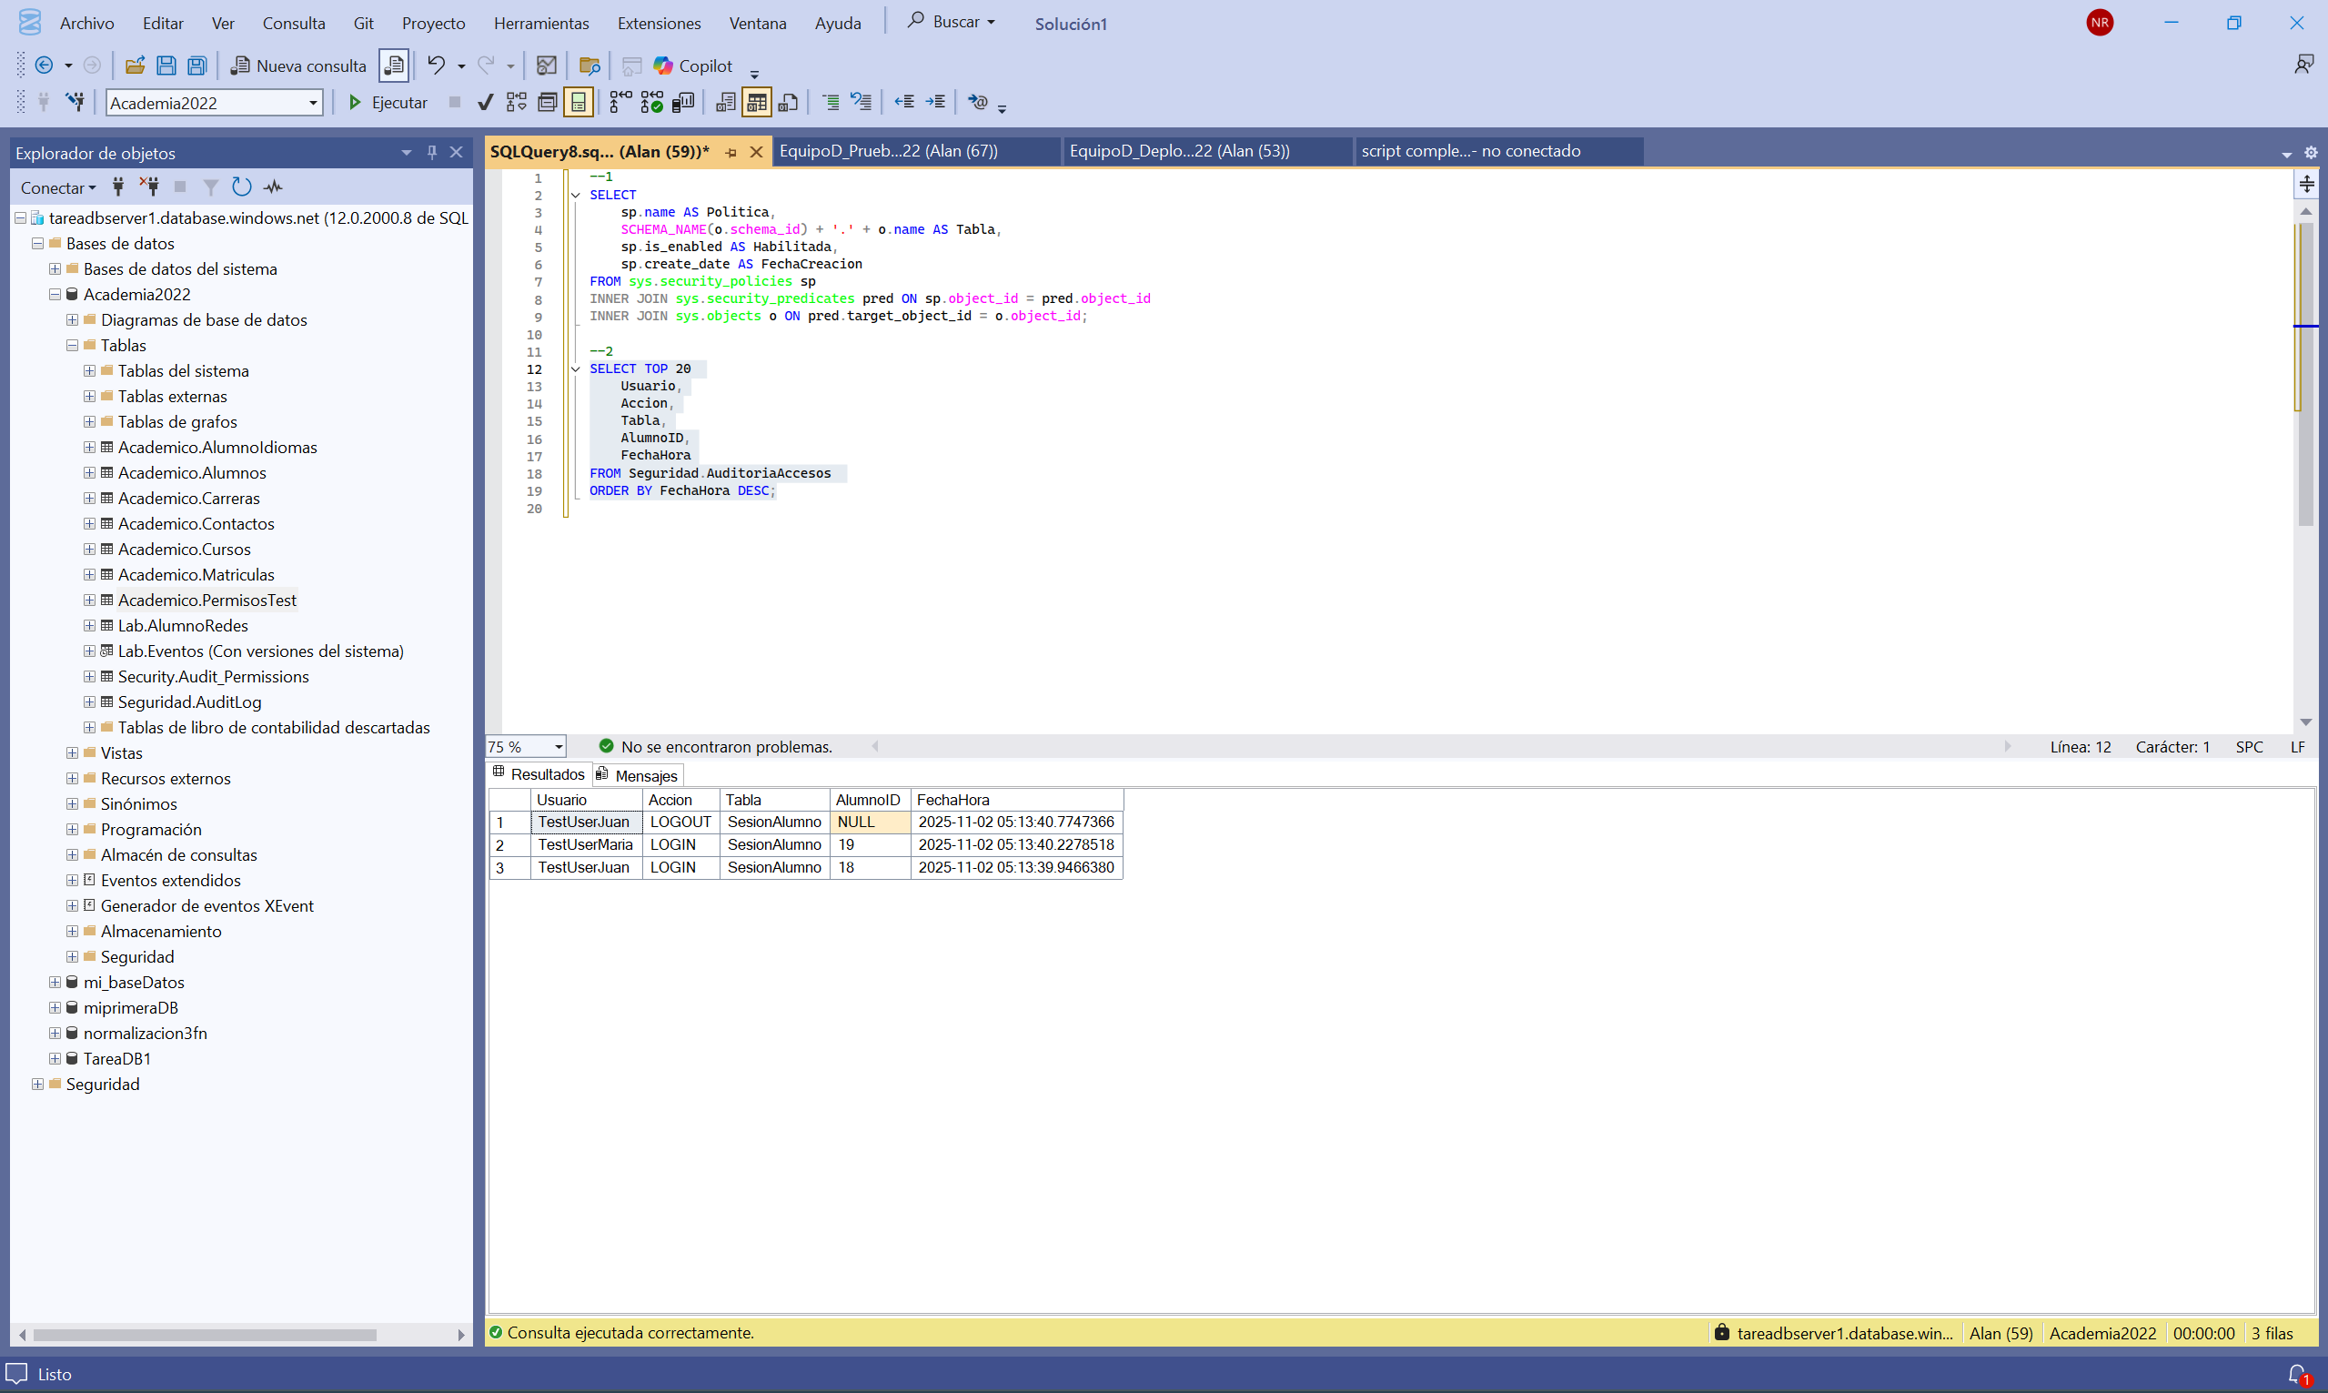
- 3. Stored Procedures creados: Lista de los 6 SPs en el esquema Seguridad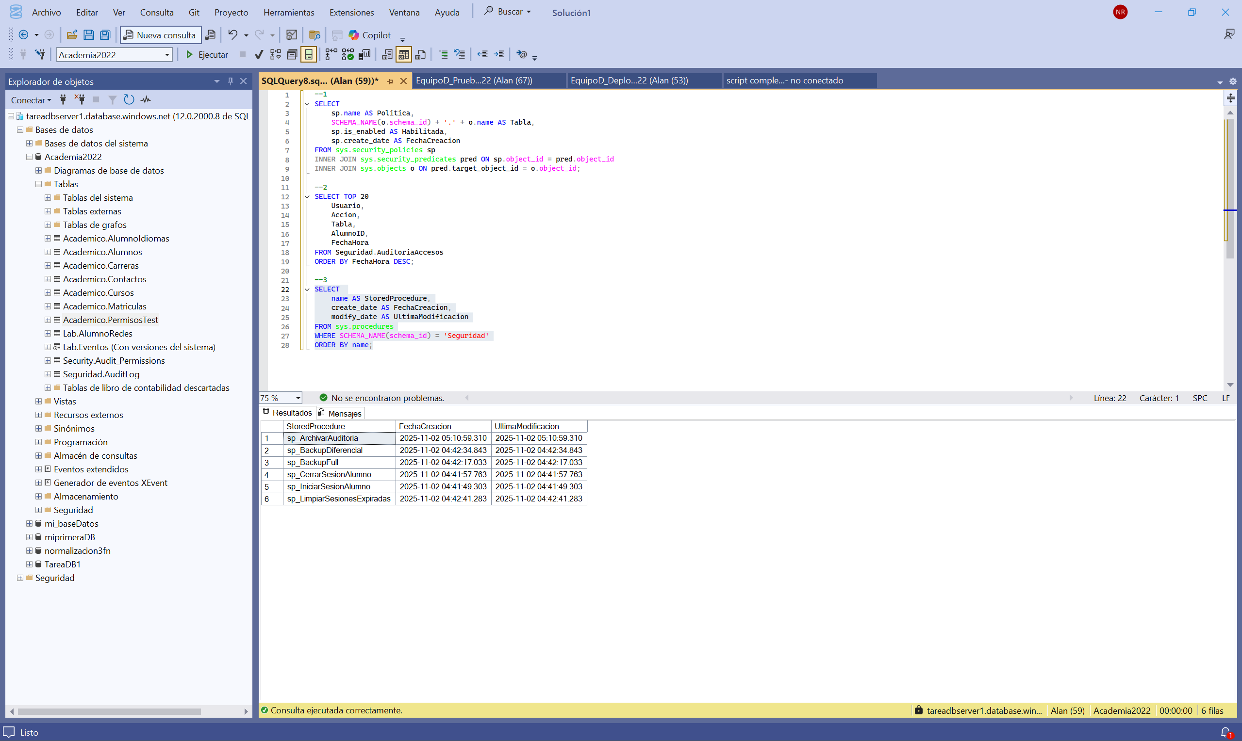
- 4. Vistas de monitoreo: vw_AuditoriaPermisos, vw_SesionesActivas, vw_UltimosAccesos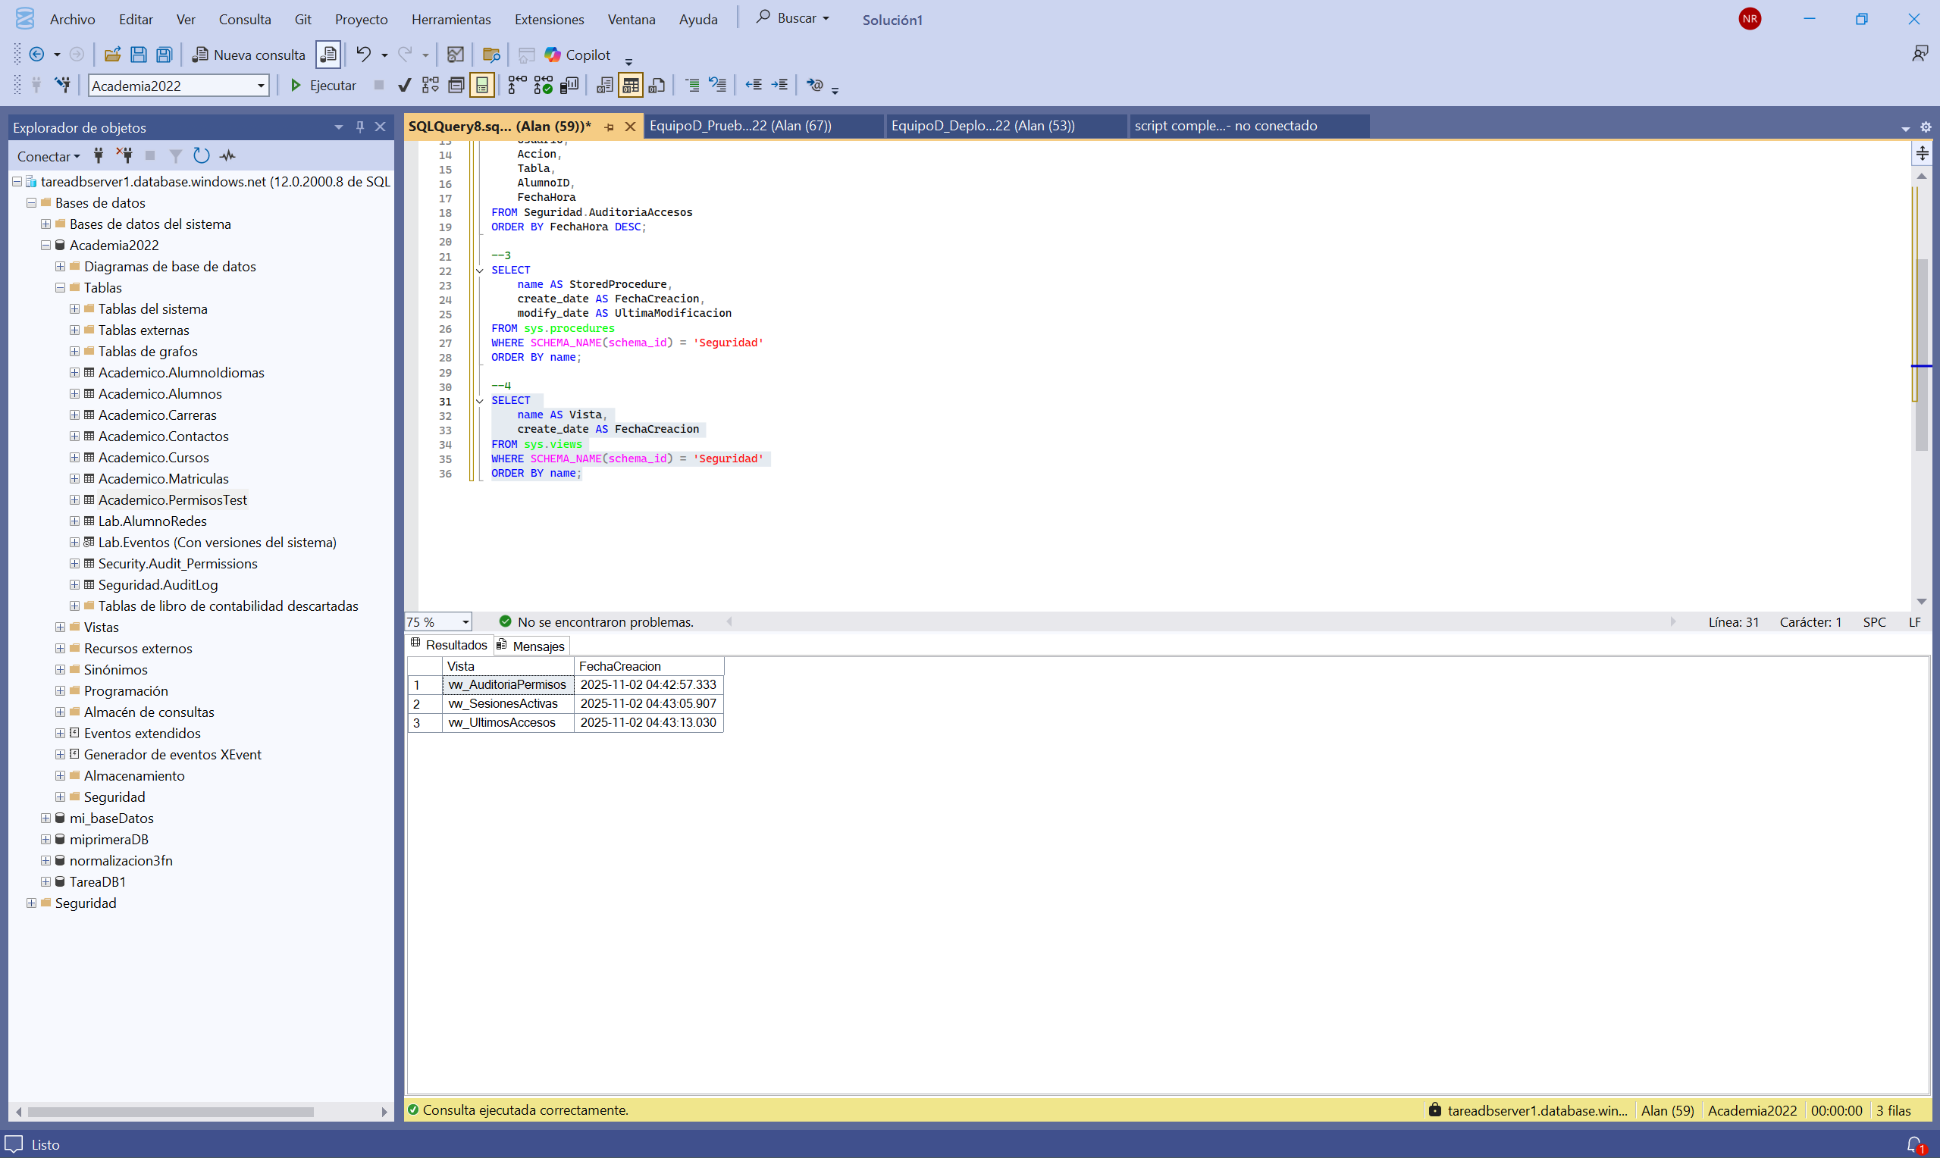
- 5. Resumen de objetos: Conteo de roles, políticas, tablas, SPs y vistas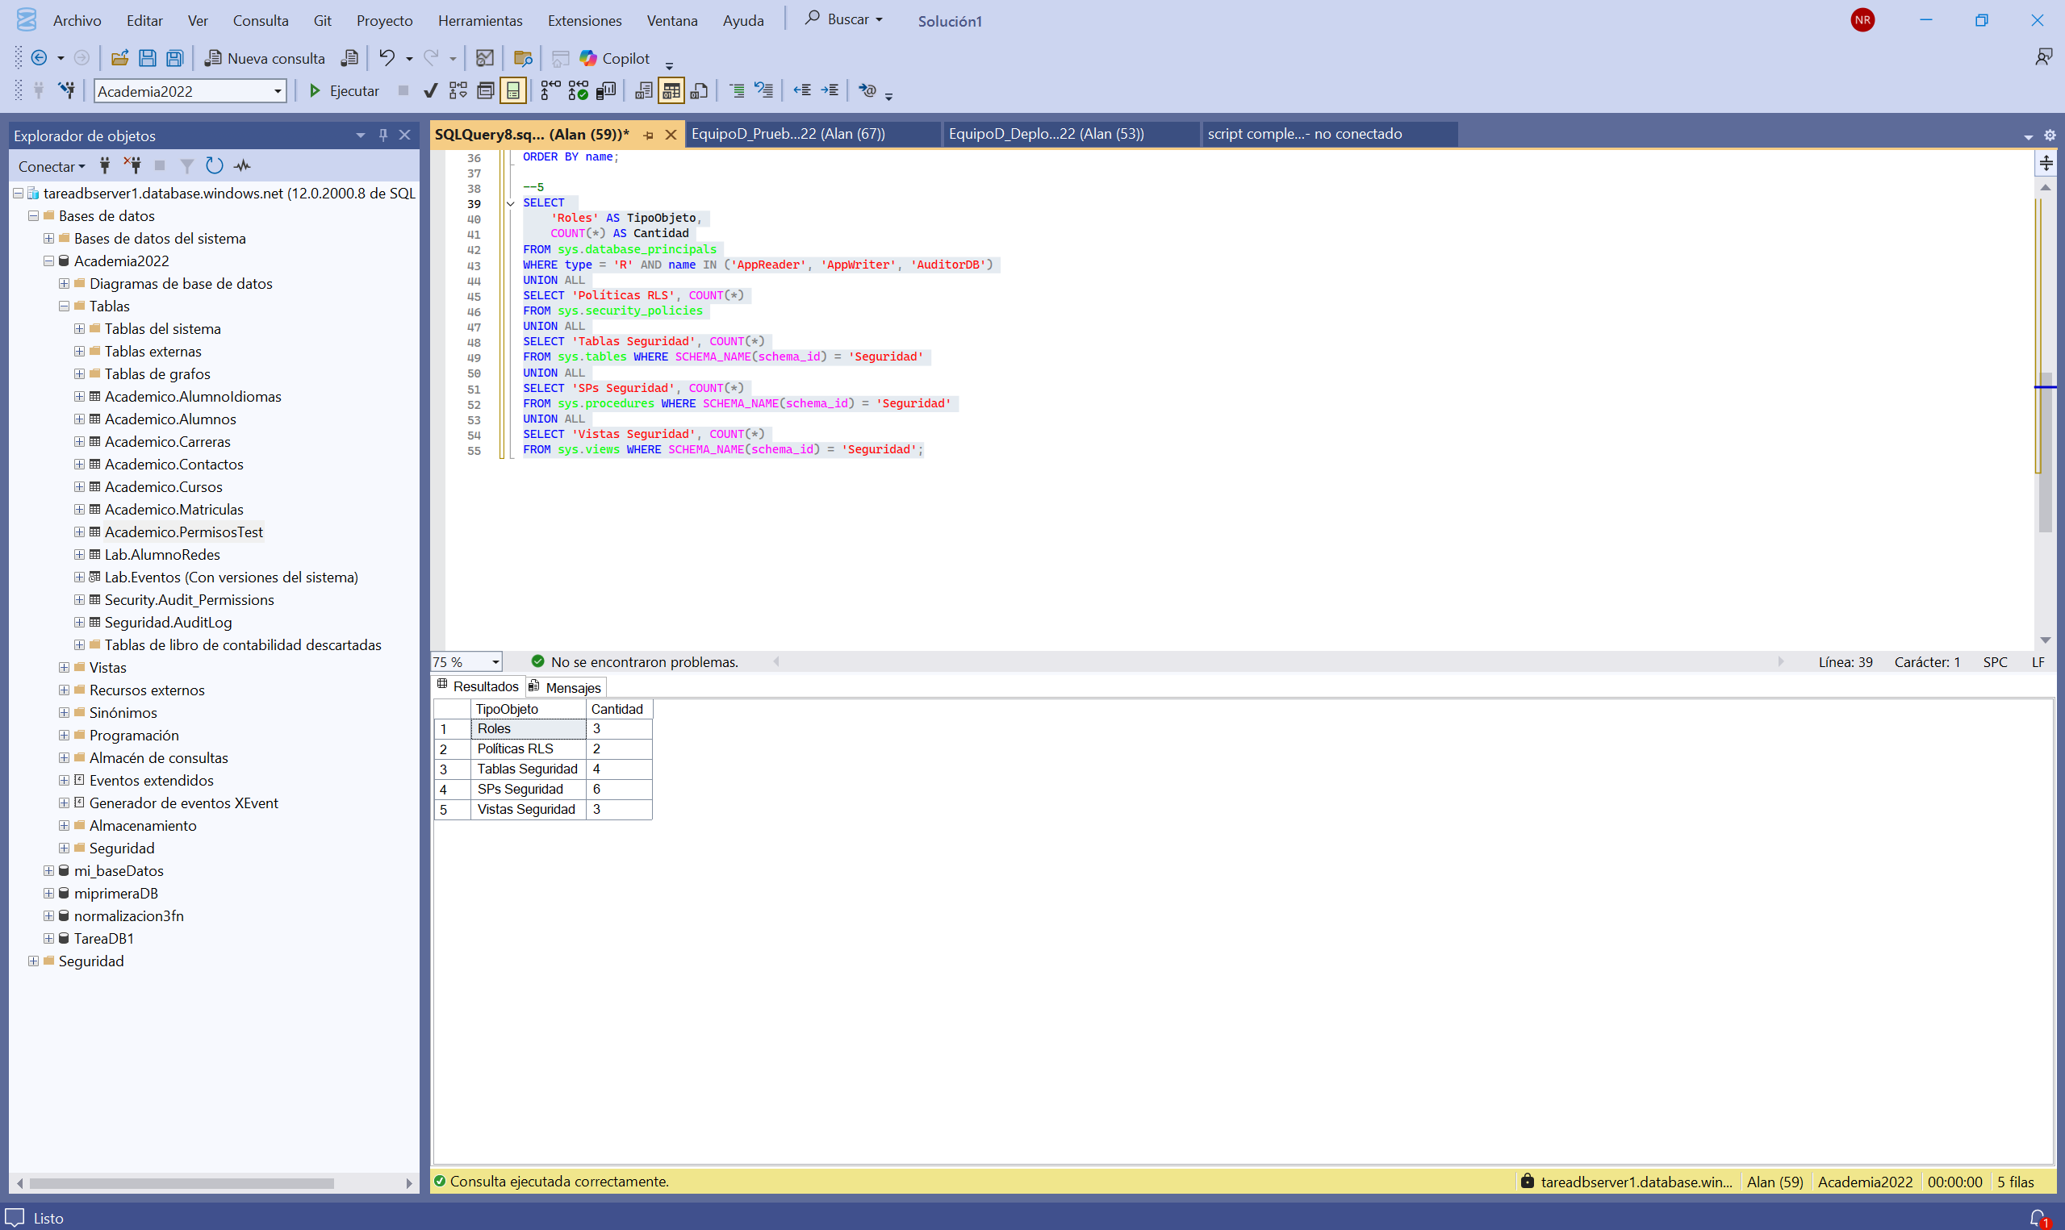

4.2 Scripts Ejecutados
Los scripts SQL desarrollados están disponibles en el repositorio del proyecto:

Repositorio GitHub: https://github.com/slopezs36-dev/GrupoD/

Características de los scripts:
- Idempotentes: Se pueden ejecutar múltiples veces
- Documentados: Comentarios "Por qué" en cada sección
- Compatibles: Funcionan en SQL Server local y Azure
- Validados: Incluyen verificaciones en cada paso
- Manejo de errores: TRY...CATCH en operaciones críticas

5. CONCLUSIONES

5.1 Objetivos Cumplidos
El proyecto ha sido completado exitosamente al 100%, cumpliendo todos los objetivos establecidos en el alcance inicial:

Componente | Objetivo | Estado
Roles de Seguridad | 3 roles con mínimo privilegio | ✓ Completado
Row-Level Security | 2 políticas RLS activas | ✓ Completado
Sistema de Auditoría | Registro completo de accesos | ✓ Completado
Stored Procedures | 6 SPs operacionales | ✓ Completado
Vistas de Monitoreo | 3 vistas para análisis | ✓ Completado
Estrategia de Backups | Plan FULL/DIFF implementado | ✓ Completado

5.2 Sistema de Seguridad Robusto
La implementación resultante proporciona un sistema de seguridad de múltiples capas:
- Capa 1 - Autenticación: Control de acceso a nivel de base de datos
- Capa 2 - Autorización: Roles con permisos granulares (GRANT/REVOKE/DENY)
- Capa 3 - Row-Level Security: Filtrado automático por AlumnoID
- Capa 4 - Auditoría: Registro completo de todas las operaciones
- Capa 5 - Monitoreo: Vistas para supervisión en tiempo real
- Capa 6 - Recuperación: Backups y plan de restauración

Fortalezas del sistema:
- Defensa en profundidad: Múltiples capas de seguridad
- Principio de mínimo privilegio: Cada rol tiene solo permisos necesarios
- Transparencia para aplicaciones: RLS funciona sin cambios en código
- Cumplimiento normativo: Auditoría completa para GDPR y regulaciones
- Escalabilidad: Diseño preparado para crecimiento
- Mantenibilidad: Scripts documentados y reutilizables

5.3 RLS Funcionando Correctamente
El sistema de Row-Level Security implementado garantiza la privacidad de datos mediante:
- Filtrado automático: SQL Server aplica filtros sin intervención de la aplicación
- Gestión de sesiones: sp_IniciarSesionAlumno establece contexto de seguridad
- Función de predicado: fn_PredicadoAlumno evalúa permisos por fila
- Políticas activas: RLS_Alumnos y RLS_Matriculas habilitadas
- Excepciones controladas: Administradores (dbo) tienen acceso completo
- Sin impacto en rendimiento: Índices optimizados para consultas filtradas

Casos de uso validados:
- Un alumno inicia sesión y solo ve sus propios datos
- Múltiples usuarios pueden estar conectados simultáneamente
- Los administradores conservan acceso completo para gestión
- Las consultas son automáticamente filtradas sin modificar SQL
- El sistema es transparente para aplicaciones existentes

5.4 Auditoría Completa
El sistema de auditoría proporciona trazabilidad completa de todas las operaciones:
- Registro inmutable: Todas las acciones quedan registradas con timestamp
- Información detallada: Usuario, acción, tabla, AlumnoID, fecha y hora
- Análisis forense: Permite investigar incidentes de seguridad
- Cumplimiento normativo: Evidencia para auditorías externas
- Detección de anomalías: Patrones inusuales de acceso
- Reportes automáticos: Vistas consolidadas para análisis

5.5 Lecciones Aprendidas
Durante el desarrollo del proyecto, se adquirieron conocimientos valiosos:
- Diferencias entre SQL Server local y Azure SQL Database en gestión de backups
- Importancia de scripts idempotentes para despliegues repetibles
- Row-Level Security requiere planificación cuidadosa de índices
- La documentación "Por qué" facilita el mantenimiento futuro
- Las dependencias entre objetos (constraints, RLS) complican operaciones DDL
- TRY...CATCH y transacciones son esenciales en operaciones críticas

5.6 Recomendaciones Futuras
Para mejorar aún más el sistema de seguridad, se recomiendan las siguientes acciones:
- Implementar alertas automáticas para eventos de seguridad críticos
- Configurar replicación geográfica para alta disponibilidad (Azure)
- Agregar encriptación de datos sensibles en reposo (TDE)
- Implementar enmascaramiento dinámico de datos para campos específicos
- Crear dashboards de monitoreo en tiempo real con Power BI
- Automatizar pruebas de penetración periódicas
- Establecer rotación automática de contraseñas
- Implementar autenticación multifactor (MFA) para administradores

6. ANEXOS

6.1 Diccionario de Datos
Tablas del esquema Seguridad:

Seguridad.AuditoriaAccesos
Columna | Tipo | Descripción
AuditoriaID | INT IDENTITY | Identificador único del registro
Usuario | NVARCHAR(128) | Usuario que ejecutó la acción
Accion | NVARCHAR(50) | Tipo de acción (LOGIN, LOGOUT, etc.)
Tabla | NVARCHAR(128) | Tabla afectada por la acción
AlumnoID | INT NULL | Alumno involucrado en la acción
FechaHora | DATETIME2 | Timestamp de la acción
IP | NVARCHAR(45) | Dirección IP del cliente

Seguridad.SesionAlumno
Columna | Tipo | Descripción
SessionID | INT IDENTITY | Identificador único de sesión
Usuario | NVARCHAR(128) | Nombre de usuario
AlumnoID | INT | ID del alumno asociado
FechaInicio | DATETIME2 | Inicio de sesión
FechaExpiracion | DATETIME2 | Expiración de sesión
Activa | BIT | Indica si la sesión está activa

6.2 Comandos Útiles
Consultas administrativas comunes:

Ver políticas RLS activas:
SELECT name, is_enabled FROM sys.security_policies;

Ver sesiones activas:
SELECT * FROM Seguridad.vw_SesionesActivas;

Ver últimos accesos:
SELECT TOP 100 * FROM Seguridad.vw_UltimosAccesos;

Iniciar sesión de alumno:
EXEC Seguridad.sp_IniciarSesionAlumno 'usuario@email.com', 123;

6.3 Referencias
- Microsoft SQL Server Documentation: https://docs.microsoft.com/sql/
- Row-Level Security: https://docs.microsoft.com/sql/relational-databases/security/row-level-security
- Azure SQL Database: https://docs.microsoft.com/azure/azure-sql/
- SQL Server Security Best Practices: https://docs.microsoft.com/sql/relational-databases/security/
- Backup and Restore: https://docs.microsoft.com/sql/relational-databases/backup-restore/

